INDICAÇÃO Nº 1484/2014

Sugere ao Poder Executivo Municipal , construção de calçada em toda extensão da Rua Sebastião de Paula Coelho, no Conjunto Roberto Romano neste município.

Excelentíssimo Senhor Prefeito Municipal,

Nos termos do Art. 108 do Regimento Interno desta Casa de Leis, dirijo-me a Vossa Excelência para sugerir que, por intermédio do Setor competente, seja realizado estudos para construção de calçada em toda extensão da Rua Sebastião de Paula Coelho, no Conjunto Roberto Romano neste município.

Justificativa:

No local acima citado não existe calçamento, os moradores são obrigados a caminhar na terra e entre o mato e em dias de chuva os mesmos transitam pela rua para evitar o barro. Segundo os moradores, é inadmissível não ter calçada no local diante dos impostos pagos mensalmente para o poder público.

Plenário “Dr. Tancredo Neves”, em 09 de abril de 2.014.

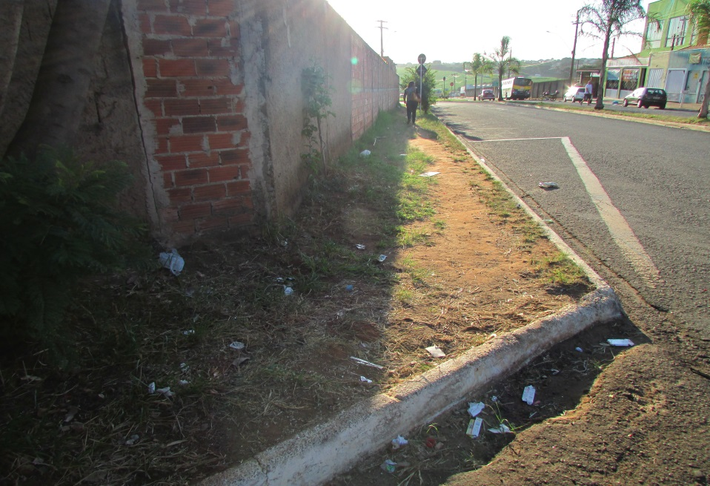

Celso Ávila

Vereador

